Page : http://www.cpam67-ts.fr/en-clair-le-maintien-de-droit-en-fin-de-validite-du-titre-de-sejour/
30/01/2018

En clair : le maintien de droit en fin de validité du titre de séjour
Le décret n°2017-240 du 24 février 2017 a institué une période de maintien de droit à la prise en charge des frais de santé de 12 mois suivant la date d’expiration du dernier titre ou document justifiant de la régularité du séjour avant la fermeture des droits. Il s’agit d’une disposition relative à la Protection universelle maladie (PUMa).
Quels droits pendant et après la période de maintien ?
Les assurés concernés ne peuvent ni prétendre à la CMUC, qu’il s’agisse d’un renouvellement ou d’une première demande, ni à l’Aide médicale de l’État (AME). En revanche, le droit à la CMUC est conservé au-delà de la fin de validité du titre de séjour et prend fin 12 mois après son obtention.
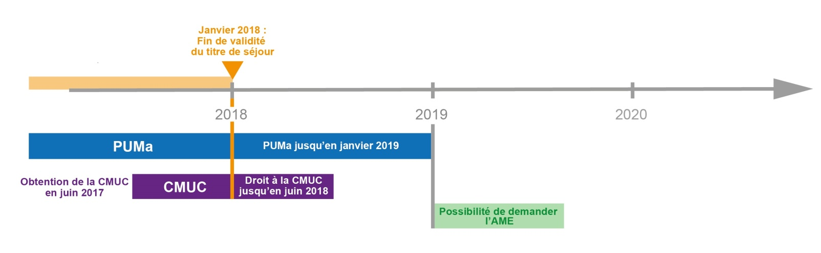
Cliquer pour agrandir l’image
À l’issue de l’année de maintien de droit (PUMa), il devient possible de faire une demande d’AME.
Le renouvellement du titre de séjour
Dès que l’assuré obtient un titre de séjour, il peut à nouveau faire une demande de CMUC.
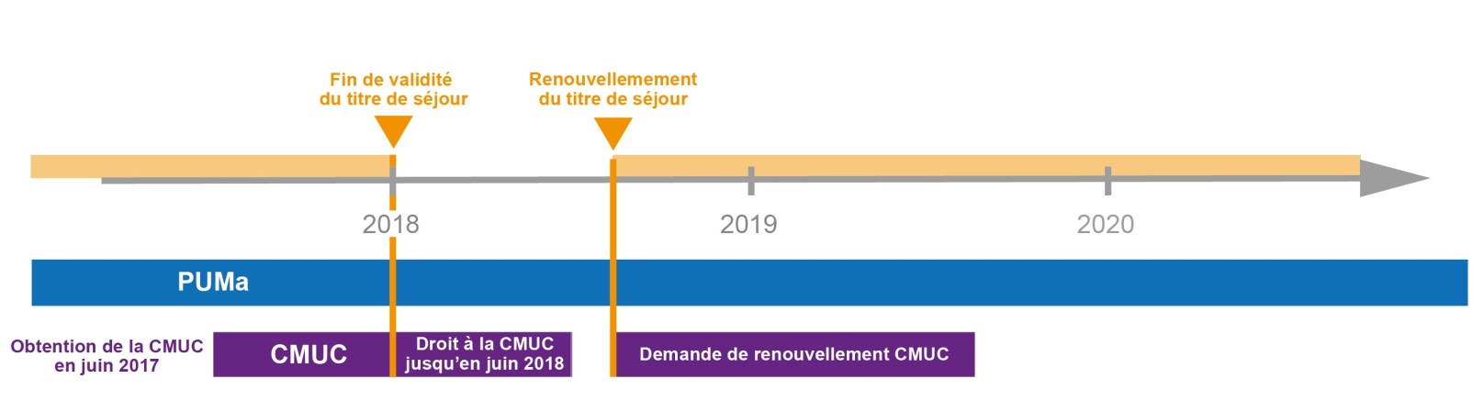
Cliquer pour agrandir l’image
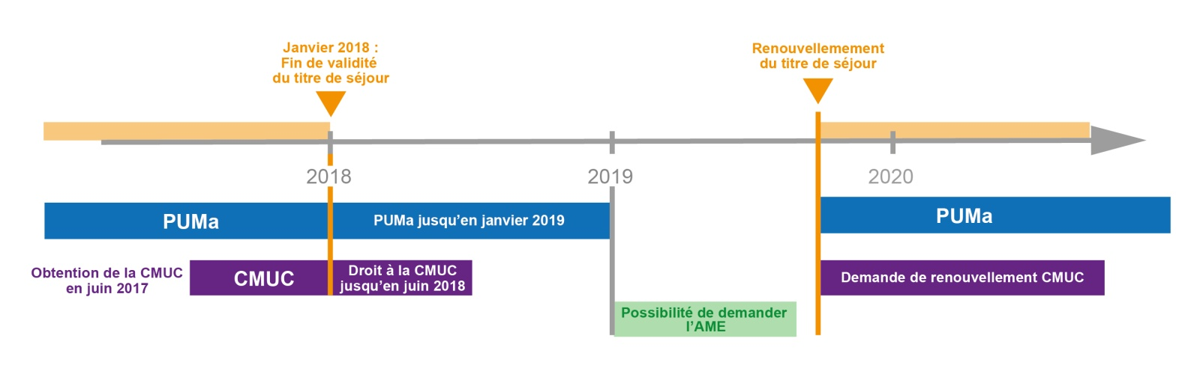
Pour en savoir plus sur les démarches d’obtention de la CMUC, consultez le dossier thématique dédié.

